

第63期
珠海市港口协会秘书处 2020年12月2日

港协领导参加《珠海市公共汽车客运服务规范》
市级地方标准专家评审会

近日，珠海市香洲区市场监督管理局组织召开《珠海市公共汽车客运服务规范》（以下称“该规范”）市级地方标准专家评审会，我协会常务副会长、秘书长蔡德林受邀作为本次专家审查会的评审专家出席本次会议。

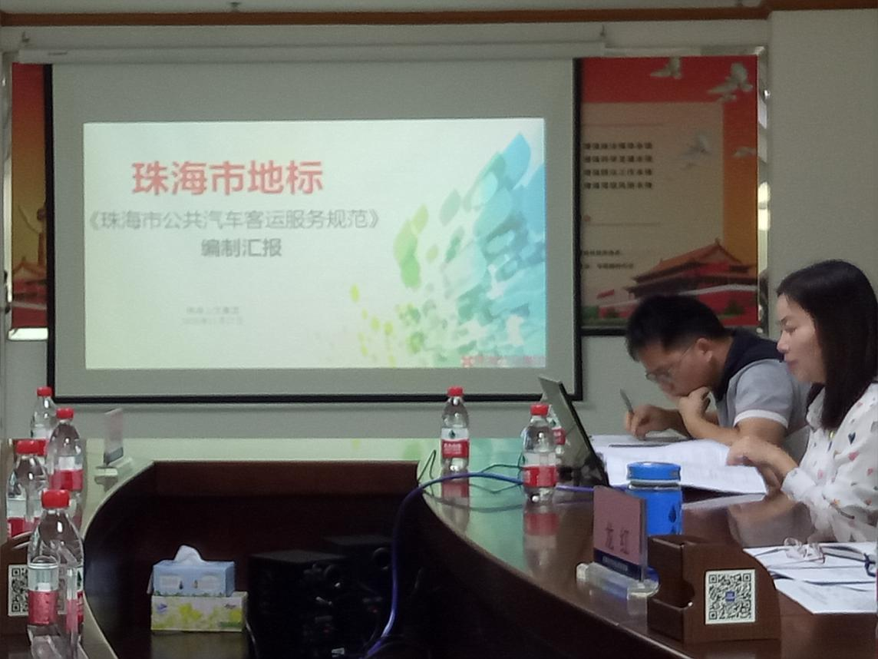
据悉，该规范由珠海市香洲区市场监督管理局提出，是为了打造粤港澳大湾区公交一体化平台，进一步规范和提升珠海市公交管理服务水平，填补国内标准空白，促进公交行业文明发展。珠海市交通运输局、珠海市公安局交通警察支队、市质量技术监督标准与编码所、暨南大学、珠海交通集团有限公司、珠海信息协会等有关单位领导和专家共同出席了本次评审会议。
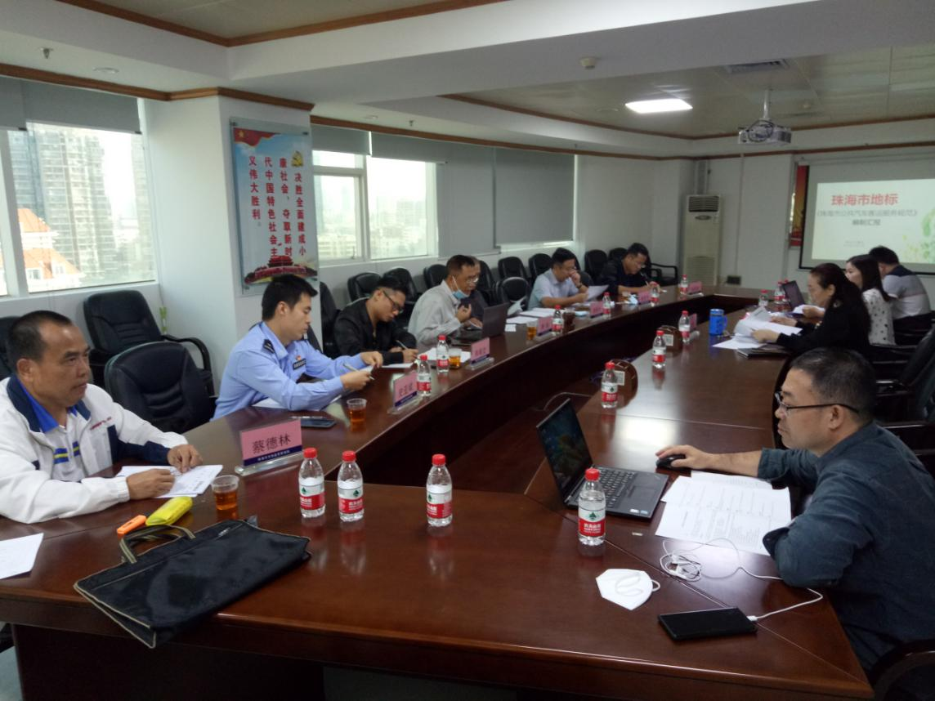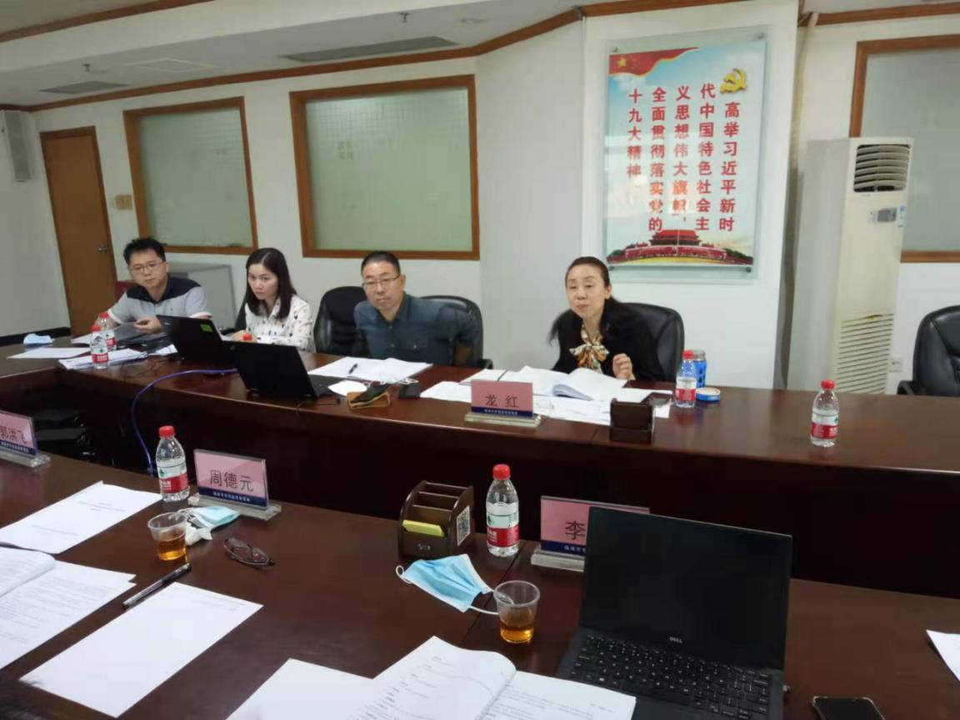
我协会常务副会长兼秘书长蔡德林表示，非常感谢珠海市市场监督管理局的邀请，也希望该项标准落地后我市公交服务质量能得到进一步的提升，我市市民也能得到更加安全、便捷、高效的公交客运服务。

